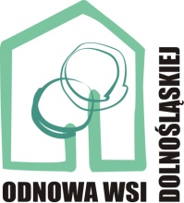

…………...……………………….
^{Miejscowość, data}

Oświadczenie

Ja, niżej podpisany /-a oświadczam, że zobowiązuje się do osiągnięcia celu operacji i jego zachowania przez okres 5 lat od dnia podpisania umowy o przyznanie pomocy.

……………………………. ^{Podpis Wnioskodawcy}

